타격감 대화 원문
사용자와 Claude가 나눈 타격감 관련 대화를 요약 없이 순서대로 보존한 문서 (사진 포함)
작성 | 2026-10-21 밤 · Rivenlight 프로젝트 (UE5.8, 보스 탈리스 리본)
용도 | 다른 AI·사람에게 맥락을 넘길 때 쓰는 원문. 정리본은 타격감_가이드북.docx
주의 | Claude의 구현 방법 설명은 화면을 보고 한 추정이거나 [미확인]이 붙은 것이 있음. 사진은 다른 게임 보스 전투 화면으로, 사용자가 레퍼런스로 제공함

대화 1. 검은 신화: 오공(흑곰 요괴) 레퍼런스와 타격감 가이드북
사용자
이런건 어떻게 하는거야? 지금 말한거 다 정리해서 시간초가 중요하다는것까지 타격감 가이드북 같은 형식으로 정리
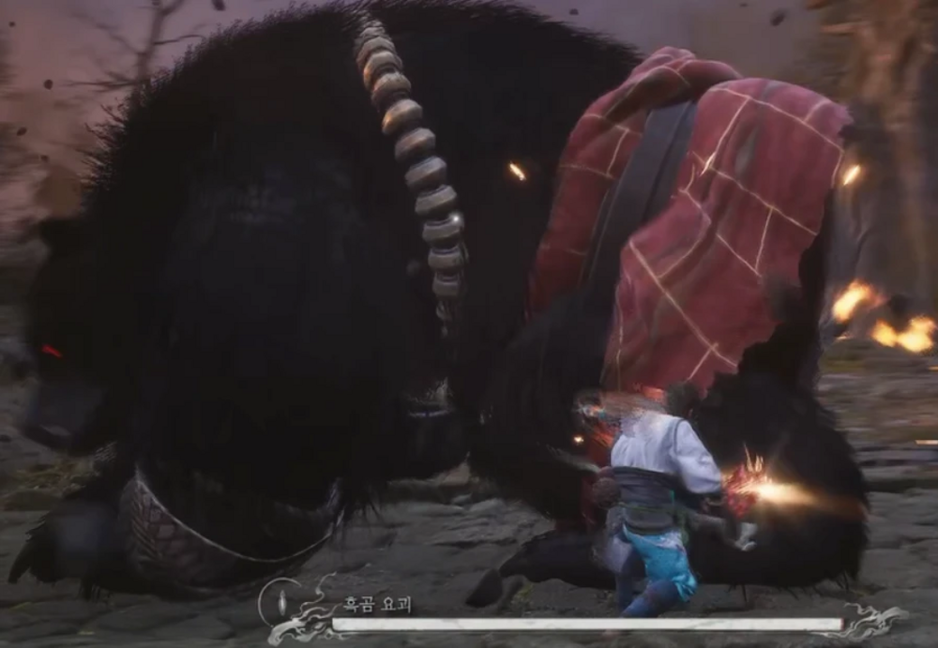
레퍼런스 1. 흑곰 요괴 전투: 천과 몸의 발광선, 타격 지점의 불꽃 스파크
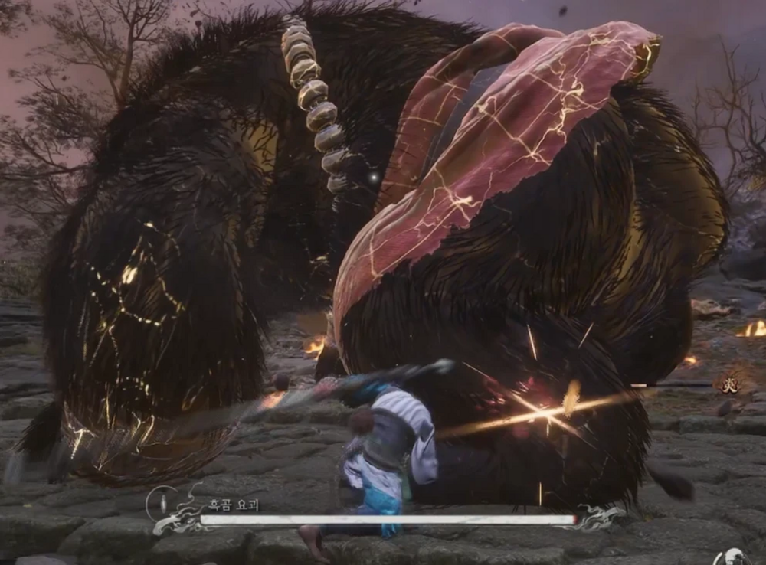
레퍼런스 2. 흑곰 요괴 전투: 갑옷·털에 퍼진 금색 균열선, 타격 지점의 십자 섬광
Claude
타격감 가이드북을 Word로 만들어서 이 메시지 위에 첨부했어요 (9쪽). 레포 docs/타격감_가이드북.docx에도 올렸어요 (커밋 a5acf8e).
사진 속 연출은 이렇게 만들어요. 구현 방법은 제가 화면을 보고 한 추정이에요.
- 몸에 번지는 금색 균열: 머티리얼에 CrackAmount(0~1) 파라미터를 만들어요. 균열 모양 × 금색 × CrackAmount를 Emissive에 연결해요. 값은 우리가 이미 쓰는 그로기 게이지 비율을 그대로 넣어요. 맞을수록 균열이 퍼지는 거예요.
- 타격 지점의 십자 섬광과 불꽃: 우리가 만든 차징 섬광(가로로 긴 것)을 0.1초로 짧게 재사용하고, 짧게 사라지는 스파크 파티클을 같이 터뜨려요.
가이드북에 담은 것
- 시간(초) 기준표: 프레임 환산, 기법별 권장 시간, Delay ÷ Time Dilation 공식과 환산표
- 우리 값이 너무 길다는 진단: 히트스톱 0.6초와 슬로모션 0.67초를 합치면 1.27초예요. 파괴 순간에는 히트스톱 0.15초 → 슬로모션 0.3초를 권장해요.
- 기법 11개 구현 가이드
- 갑옷 파괴 순간 권장 타임라인
- 작업 순서와 예상 시간 (9단계)
- 확인·기록 규칙과 자주 하는 실수
알아 두실 점
- 시간 기준값은 일반적인 게임 타격감 관행에서 가져온 시작값이에요. 우리 테스트로 확인한 건 히트스톱 0.6초(너무 김)와 FOV 90→75뿐이에요. 문서에도 그렇게 적었어요.
- [미확인]이 붙은 항목은 노드 이름이 다를 수 있어요.
- 레퍼런스 사진은 게임 장면이라, 포트폴리오에 넣을 때는 출처(게임 이름)를 같이 적으세요.
마감 전에 하나만 고른다면 히트스톱 0.15초 / 0.3초 / 0.6초 비교 영상이에요. 가장 빨리 만들 수 있고 면접에서 "왜 이 값이냐"에 바로 답이 돼요.

대화 2. 속도(벨로시티) 기반 타격감 방법과 마인드
사용자
(붙여넣은 글) 아래는 다른 AI의 답변을 사용자가 붙여넣은 내용입니다.
- 공격 애니메이션의 속도 대비: 타격감을 극대화하기 위해 애니메이션의 벨로시티를 의도적으로 조절합니다. 휘두르는 순간에는 벨로시티를 극대화하고, 타격이 적중하는 순간 벨로시티를 0에 가깝게 일시적으로 멈추는 '히트 스톱(Hit Stop/Hit Freeze)' 연출을 사용합니다. 이 순간적인 속도 대비가 무기가 단단한 물체에 부딪혔다는 느낌을 강하게 줍니다.
- 루트 모션(Root Motion)의 속도감: 공격 제스처에 맞춰 캐릭터의 루트 벨로시티를 앞으로 강하게 밀어주면, 공격에 체중이 실린 듯한 묵직한 타격감을 구현할 수 있습니다.
3. 이펙트 및 사운드 다이내믹스 (나이아가라 & 메타사운드)
- 나이아가라(Niagara) 파티클 벨로시티: 타격 시 발생하는 스파크나 파편의 방출 속도(Velocity)는 타격 강도와 직결됩니다. 약한 공격에는 파편이 천천히 떨어지게 하고, 강한 공격에는 피격 방향의 반대 스페이스로 벨로시티를 높여 파편을 멀리 튕겨내면 시각적 타격감이 배가됩니다.
- 메타사운드(MetaSound) 볼륨 및 피치 변조: 무기를 휘두르는 속도나 투사체의 벨로시티 값을 사운드 파라미터와 연동합니다. 속도가 빠를수록 파열음의 볼륨이 커지거나 피치(음고)가 변하게 설정하여 청각적인 쾌감을 줍니다.
4. 시각적 잔상 (트레일 & 포스트 프로세스)
- 무기 트레일(Trail) 이펙트: 검을 휘두를 때 검끝의 벨로시티가 높을수록 궤적 이펙트(Weapon Trail)가 더 길고 선명하게 남도록 구현하여 공격의 속도감과 타격 범위를 시각적으로 인지시킵니다.
- 모션 블러(Motion Blur): 순간적으로 벨로시티가 급증할 때 화면이나 캐릭터 주변에 모션 블러를 강하게 주어 속도감과 함께 타격의 파괴력을 극대화합니다.
1. 피격 애니메이션과 물리 반응 (Ragdoll & Hit Reaction)
벨로시티는 공격을 맞은 대상이 얼마나 강하게, 어느 방향으로 밀려날지(Knockback)를 결정합니다.
- 방향성 전달: 공격 캐릭터의 무기 궤적이나 투사체의 벨로시티 벡터를 피격 대상의 Add Impulse 또는 Add Force 노드에 전달하여, 공격 방향 그대로 적이 날아가거나 밀려나는 리얼한 반응을 만듭니다.
- 랙돌(Ragdoll) 블렌딩: 몬스터가 사망하거나 강한 충격을 받았을 때, 당시 캐릭터의 벨로시티를 물리 시뮬레이션(Ragdoll)에 그대로 이어받도록 설정하면 타격의 궤적이 물리적으로 고스란히 표현됩니다.
2. 이펙트(FX)의 역동성 (Niagara Particle Systems)
언리얼 엔진의 이펙트 시스템인 나이아가라(Niagara)에서 벨로시티는 파티클의 생동감을 좌우합니다.
- 속도 비례 스트레치 (Velocity Stretch): 피격 시 튀는 스파크나 혈흔 파티클에 벨로시티 값을 기반으로 정렬(Alignment)과 길이를 늘여주면(Stretch), 칼로 베었을 때 튀는 날카롭고 빠른 타격감을 시각적으로 극대화할 수 있습니다.
- 방향성 방출: 타격 벨로시티의 반대 방향이나 법선 벡터(Normal Vector) 방향으로 파티클을 강하게 뿜어내어 충격의 크기를 시각적으로 지표화합니다.
3. 카메라 셰이크와 모션 블러 (Camera Shake & Motion Blur)
- 카메라 셰이크 연동: 공격 속도(벨로시티)가 빠를수록, 혹은 타격 순간의 속도 변화(감속)가 클수록 더 강한 Camera Shake를 발생시켜 화면이 흔들리는 묵직한 타격감을 줍니다.
- 포스트 프로세스 효과: 무기가 휘둘러지는 순간의 높은 벨로시티는 화면의 모션 블러(Motion Blur)를 가파르게 만들어 속도감을 인지시킵니다.
4. 히트 스톱 (Hit Stop / Frame Freeze)과 속도 제어
역설적으로 높은 벨로시티로 움직이던 물체가 타격 순간 속도가 0에 가깝게 급감하는 현상은 가장 강력한 타격감을 주는 테크닉입니다.
- 글로벌 타임 딜레이 / 히트 스톱: 강한 공격이 적중하는 순간, 공격자나 게임 전체의 Custom Time Dilation(시간 왜곡)을 극단적으로 낮추어 순간적으로 멈추는 듯한 느낌을 줍니다.
- 엄청난 벨로시티로 달리던 에너지가 타격 순간 '콰직'하며 멈추는 이 순간의 속도 대비가 유저에게 강한 타격감을 전달합니다.
(사용자 메시지에는 위 "1. 피격 애니메이션과 물리 반응" ~ "4. 히트 스톱" 블록이 한 번 더 같은 내용으로 반복되어 있었음. 중복이라 한 번만 수록)
사용자
=> 수치값도 중요하긴 한데 내 마인드는 그거였지.. 여기까지 다 ~ 구현을 해봐야 남들 만든 전투에서도 보일거다. 왜냐면 내가 만들어보고 테스트해본거니까
Claude
그 마인드가 맞아요. 만들어 본 사람은 다른 게임의 전투를 볼 때 "히트스톱 + 셰이크 + 스파크가 겹쳐 있구나" 하고 분해해서 볼 수 있어요. 이게 면접에서 가장 센 답변이에요. 붙여 주신 내용을 가이드북에 넣어서 다시 첨부했어요 (10쪽, 커밋 0d44cad).
추가한 것
- 0장 마인드: "직접 구현하면 남의 전투에서도 보인다"와 핵심 원리를 적었어요. 핵심 원리는 속도의 대비예요. 휘두름은 최대 속도, 적중은 0에 가깝게, 그 뒤 여운으로 풀어요.
- 4-1장 분야별 방법과 우리 상태
- 공격자 몽타주만 멈추기 (월드는 계속 움직임)
- 루트 모션 전진
- 방향 넉백 (Add Impulse, Launch Character)
- 랙돌
- 속도 비례 Niagara 스파크
- MetaSound 피치·볼륨
- 무기 트레일
- 모션 블러
- 셰이크 연동
- 글로벌·커스텀 타임 딜레이
- 우리 파괴 연출을 속도 곡선으로 다시 본 표: 휘두름 → 적중 → 여운 → 회복
- 작업 순서에 10~13단계 추가
- docs/작업_이어하기.md에 사용자 마인드도 기록했어요.
붙여 주신 글에 대해 몇 가지 말씀드릴게요.
- 같은 내용이 두 번 반복돼 있었어요. 한 번만 정리했어요.
- "벨로시티"라는 말을 넓게 쓴 글이라서, 가이드북에는 "속도" 중심으로 적고 구체 값은 [권장]으로 표시했어요.
- 노드 이름(Montage Set Play Rate 등)은 [미확인]으로 남겼어요.
이미 만든 것과 겹치는 부분: 히트스톱, 슬로모션, FOV, 셰이크 노드, 트레일이에요. 안 만든 건 공격자 몽타주 정지, 모션 블러, 속도 비례 스파크, 사운드, 방향 넉백이에요.
마감 후에 하나만 더 한다면 공격자 몽타주 정지를 추천해요. 월드 전체를 멈추는 히트스톱과 비교 영상을 찍으면 차이가 바로 보여요.

대화 3. 벨로시티는 왜 쓰는가
사용자
벨로시티는 왜 쓰는거야 ? 전투에서?
Claude
벨로시티(velocity)는 "속도와 방향"을 합친 값이에요. 쉽게 말하면 얼마나 빠르게 어느 쪽으로 움직이는지예요. 전투에서 쓰는 이유는 세 가지예요.
1. 타격의 세기를 숫자로 정할 수 있어요
- 칼이 빠르게 휘둘러질수록 강한 타격이에요.
- 속도 값을 기준으로 셰이크 세기, 스파크 속도, 넉백 거리, 소리 크기를 한꺼번에 비례시킬 수 있어요.
- 이렇게 하면 약한 공격과 강한 공격이 자동으로 다르게 느껴져요. 연출마다 값을 따로 맞출 필요가 줄어요.
2. "빠름 → 급정지"의 대비를 만들어요
- 빠르게 움직이던 것이 맞는 순간 멈추면 부딪혔다는 느낌이 생겨요.
- 히트스톱이 이 원리예요. 그래서 이 가이드북에서는 속도의 대비가 핵심 원리예요.
3. 방향을 정해 줘요
- 속도에는 방향이 들어 있어요. 공격이 오른쪽에서 왔으면 맞은 쪽도 오른쪽으로 밀려나야 자연스러워요.
- 그래서 넉백, 파편, 스파크는 공격의 방향(속도 벡터)을 받아서 쓰는 경우가 많아요.
우리 프로젝트에서는 이렇게 쓸 수 있어요
- 돌진 중인 보스의 속도가 빠를수록 도착 순간 셰이크 Scale을 크게 줘요.
- 플레이어를 칠 때 (플레이어 위치 − 보스 위치) 방향으로 Launch Character를 줘서 밀려나게 해요.
- 지금은 값을 고정(Scale 3.0 등)으로 쓰고 있어서 아직 속도와 연동되지 않았어요.
한 가지 알아 두세요. 전투 기획 포트폴리오에서는 "벨로시티"라는 용어를 꼭 쓸 필요는 없어요. 면접에서는 "휘두르는 속도에 비례해서 타격 세기를 정했다"처럼 쉬운 말로 설명해도 충분해요. 용어보다 "왜 그렇게 했는지"가 더 중요해요.

대화 4. 속도 값을 그냥 쓰면 되는가
사용자
벨로시티를 쓰면 되잖아 그냥?
Claude
네, 그냥 쓰면 돼요. 쓰면 좋은 방법이에요. 제가 앞에서 "꼭 쓸 필요는 없다"고 한 건 용어 얘기였고, 속도 값을 연출에 연결하는 것은 하면 훨씬 좋아요. 이렇게 하면 돼요.
BP_TalisRibbon에서 속도를 읽어 셰이크 세기에 연결하기
1. Get Velocity(보스 자신)를 만들고 Vector Length로 속도 크기를 구하세요. 이 값이 현재 이동 속도(cm/s)예요.
2. Map Range Clamped로 속도를 연출 값으로 바꾸세요. 예를 들어 Value는 속도, In Range A는 0, In Range B는 1500, Out Range A는 0.5, Out Range B는 3.0으로 해요. 속도가 0이면 0.5, 1500이면 3.0이 나와요.
3. 그 결과를 Client Start Camera Shake의 Scale에 연결하세요. 지금 고정으로 넣은 3.0을 이 값으로 바꾸는 거예요.
같은 방법으로 연결할 수 있는 것
- 스파크 파티클의 초기 속도
- 넉백(Launch Character)의 세기
- 소리의 피치와 볼륨
주의할 점 두 가지
- 히트스톱 중에는 속도가 0에 가까워요. 속도를 읽는 시점을 적중 직전(히트스톱을 걸기 전)에 해야 해요. BreakArmor에서는 갑옷이 부서지는 순간에 보스가 거의 서 있으니, 파괴 연출에는 "속도" 대신 그로기 게이지 비율을 쓰는 게 더 자연스러워요.
- 속도 연동은 일반 타격처럼 세기가 매번 달라지는 곳에서 효과가 커요. 파괴처럼 한 번뿐인 연출은 고정값으로 두어도 괜찮아요.
원하시면 마감 후에 "속도 연동 셰이크"를 한 단계씩 같이 만들어요. 5분이면 끝나고 영상으로도 차이가 보여요.
사용자
지금 니가 말한거 그대로 적어놔 보스한테도 줄 수 있고 갑옷파괴 떄 쓸 수 있잖아
Claude
기록했어요. 가이드북에 4-2장을 새로 넣어서 다시 첨부했고, docs/작업_이어하기.md에도 같은 내용을 적었어요 (커밋 dbcd5e2).
담은 내용
- 구현 3단계: Get Velocity → Vector Length → Map Range Clamped(0~1500을 0.5~3.0으로) → 셰이크 Scale
- 연결 대상 표: 셰이크 세기, 스파크 속도, 넉백, 소리 피치, FOV 변화량
- 갑옷 파괴 때 쓰는 방법
- 파괴를 일으킨 공격의 속도를 읽어서 연출에 비례시켜요.
- 속도는 히트스톱을 걸기 전에 읽어야 해요. 정지 중에는 속도가 0이에요.
- 그로기 게이지 비율을 곱해서 더 세게 만들 수도 있어요.
- 보스가 플레이어를 칠 때: 돌진 속도를 플레이어 셰이크와 넉백에 연결해요. 애니메이터가 말한 "적이 나를 칠 때는 세게"와 맞아요.
- 작업 순서 14단계로도 넣었어요. 30분, 난이도 중이에요.
앞에서 제가 "파괴는 게이지 비율이 더 자연스럽다"고 한 건 참고로만 적었어요. 말씀하신 대로 속도를 읽어 쓰는 것도 되고, 둘을 곱하는 방법까지 적어 뒀어요. 아직 구현은 안 했어요.

대화 5. 맞을 때 보스가 빛나게 하는 방법 (하늘의 기관 인형 보스 장면)
사용자
이렇게 보스 맞을 때 빛나게 하는건 어떻게 하는거야?
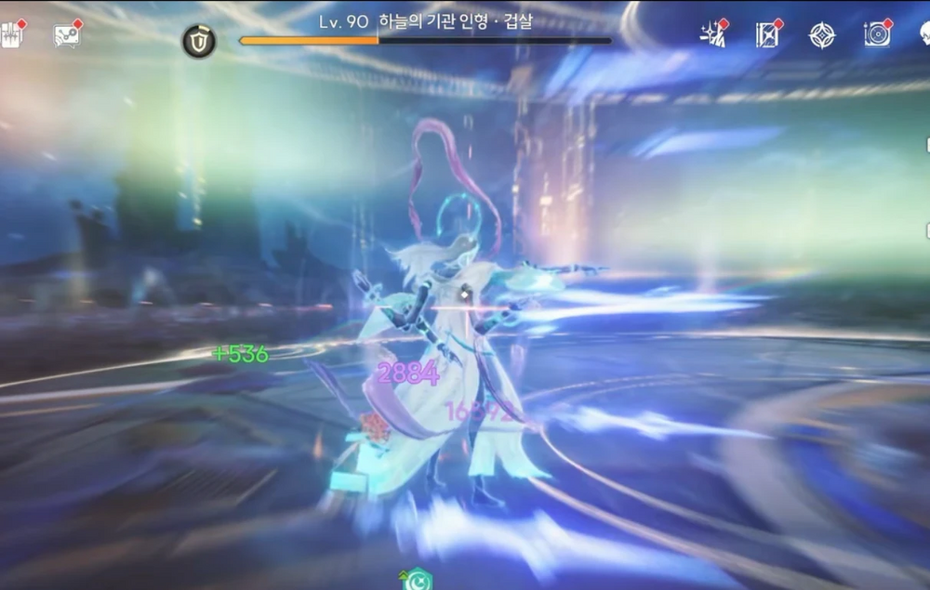
레퍼런스 3. 다른 게임 보스 장면: 푸른 림 라이트, 방사형 번짐, 빛줄기
Claude
사진에는 효과가 네 겹으로 겹쳐 있어요. 한 가지가 아니에요.
화면에서 보이는 것과 만드는 방법 (구현 방법은 제가 보고 추정한 거예요)
보이는 것 | 만드는 방법
몸 둘레를 따라 푸른 빛이 도는 테두리 | 머티리얼의 Fresnel(프레넬) 노드로 가장자리만 밝게 만들어 Emissive에 연결 (림 라이트)
몸 주변에서 흐르는 빛줄기 | 나이아가라 리본 또는 Beam 파티클을 몸에 붙여서 소용돌이처럼 돌림
화면이 방사형으로 번지는 줄무늬 | 포스트 프로세스 모션 블러(또는 방사형 블러)를 순간적으로 올림
전체가 밝게 번지는 느낌 | Bloom(블룸) 강도를 순간적으로 올림

우리 프로젝트에서 "맞을 때 보스가 빛나게" 하는 가장 쉬운 길은 이거예요. 아까 슬롯 문제(16개 중 어디가 갑옷인지)에서 막혔는데, 이 방법은 슬롯 번호를 몰라도 돼요.
- 보스 메시의 디테일에 `오버레이 머티리얼` 칸이 있어요 (지금 None). 이 칸에 넣은 머티리얼은 몸 전체 위에 한 겹 더 덧씌워져요. 슬롯 구분이 필요 없어요.
- 머티리얼 하나(M_HitGlow)를 만들어 Fresnel × 색(푸른 흰색) × GlowAmount → Emissive에 연결하고, 맞을 때만 GlowAmount를 올렸다 내리면 돼요.
- 몸 전체의 테두리가 은은하게 빛나서 사진과 가장 비슷해요.
다음에 한다면 순서
1. 새 머티리얼 M_HitGlow (Blend Mode는 Additive 또는 Translucent, Fresnel + GlowAmount 파라미터) [미확인: Skeletal Mesh용 옵션과 블렌드 모드 조합]
2. BP_TalisRibbon에서 Set Overlay Material로 메시에 넣고 HitFlash에서 GlowAmount를 0 → 5 → 0
3. 파괴 순간에는 모션 블러와 Bloom을 같이 올려서 사진처럼 번지게 함
주의할 점
- 오버레이 머티리얼은 UE 버전과 설정에 따라 보이는 방식이 달라서, 제가 이 프로젝트에서 직접 확인한 건 아니에요. 한 번 시험해 봐야 해요.
- 마감까지 시간이 없으니, 지금은 하지 않고 "마감 후 목록"에 넣어 두세요.
사용자
방금 이런거? ㅇㅇ 그냥 적어만 두는거야 이제 잘거라
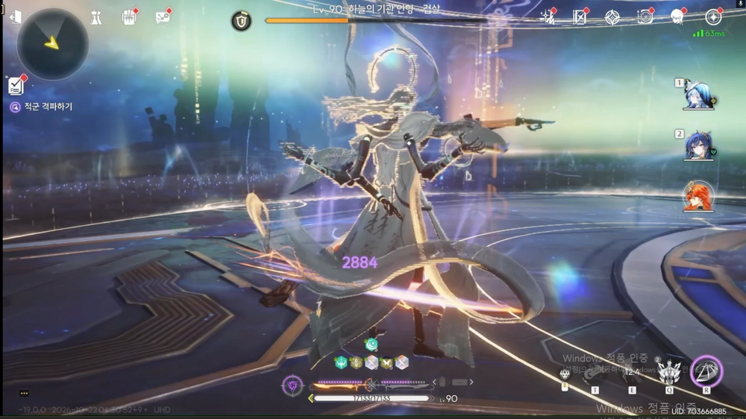
레퍼런스 4. 같은 보스 장면: 글리치처럼 깨지는 가장자리, 주황 리본, 바닥의 빛선
Claude
네, 방금 보내 주신 장면도 같은 종류예요. 적어만 뒀어요 (커밋 55a07ae).
적은 곳
- `docs/타격감_가이드북.docx` 4-3장: 이 장면에서 보이는 것을 정리했고 구현 방법은 추정이에요.
- 푸른 림 라이트
- 몸 가장자리가 글리치처럼 깨지는 모습
- 주황 리본
- 바닥의 빛선
- 방사형 번짐
- 오버레이 머티리얼 방식: 슬롯 번호를 몰라도 몸 전체를 빛나게 하는 방법이에요. 작업 순서 15단계로도 넣었어요.
- `docs/작업_이어하기.md`: 같은 내용을 "마감 후 목록"으로 넣었어요. 아직 구현은 안 했어요.
가이드북 파일은 레포에 올려 뒀고, 최신판이 필요하면 docs/타격감_가이드북.docx를 받으세요. 이번에는 새로 첨부하지 않았어요.
오늘 푹 쉬세요. 마감까지는 영상 촬영과 문서 정리가 남았고, 현재 상태로도 만들 수 있어요.

